VAR ligger Bryggan?
Bryggans lokaler ligger vid Vasatorget.

Här är några bilder på våra lokaler!
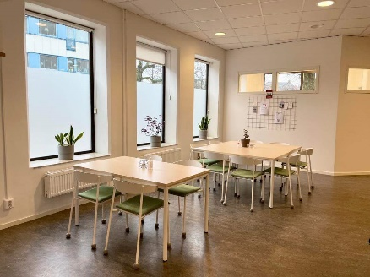
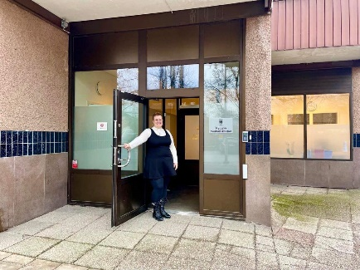

Entré Vasatorget 4 Matplats

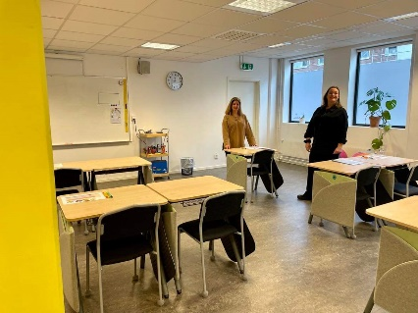
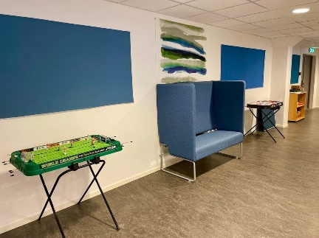

Bryggans klassrum Korridor utanför klassrummen

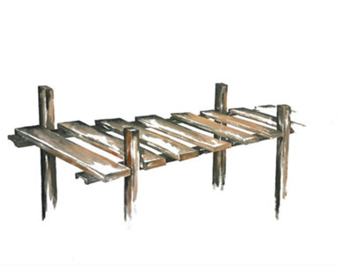
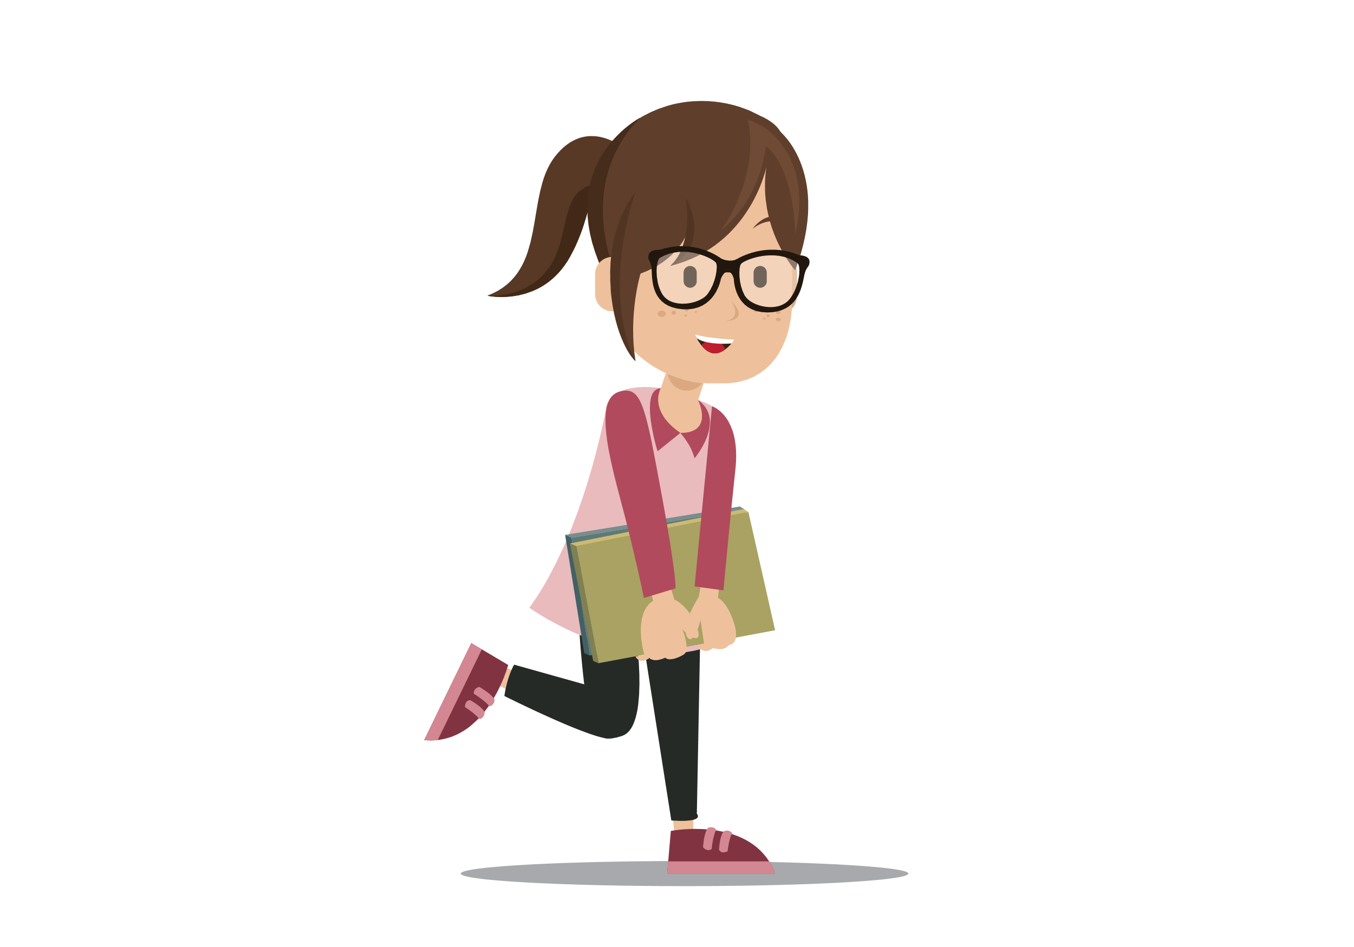
Vad är Bryggan?

Ett sätt att få gå i skolan utifrån dina förutsättningar.

Du kan läsa mer om Bryggan i den här broschyren!
Vilka möter jag på Bryggan?
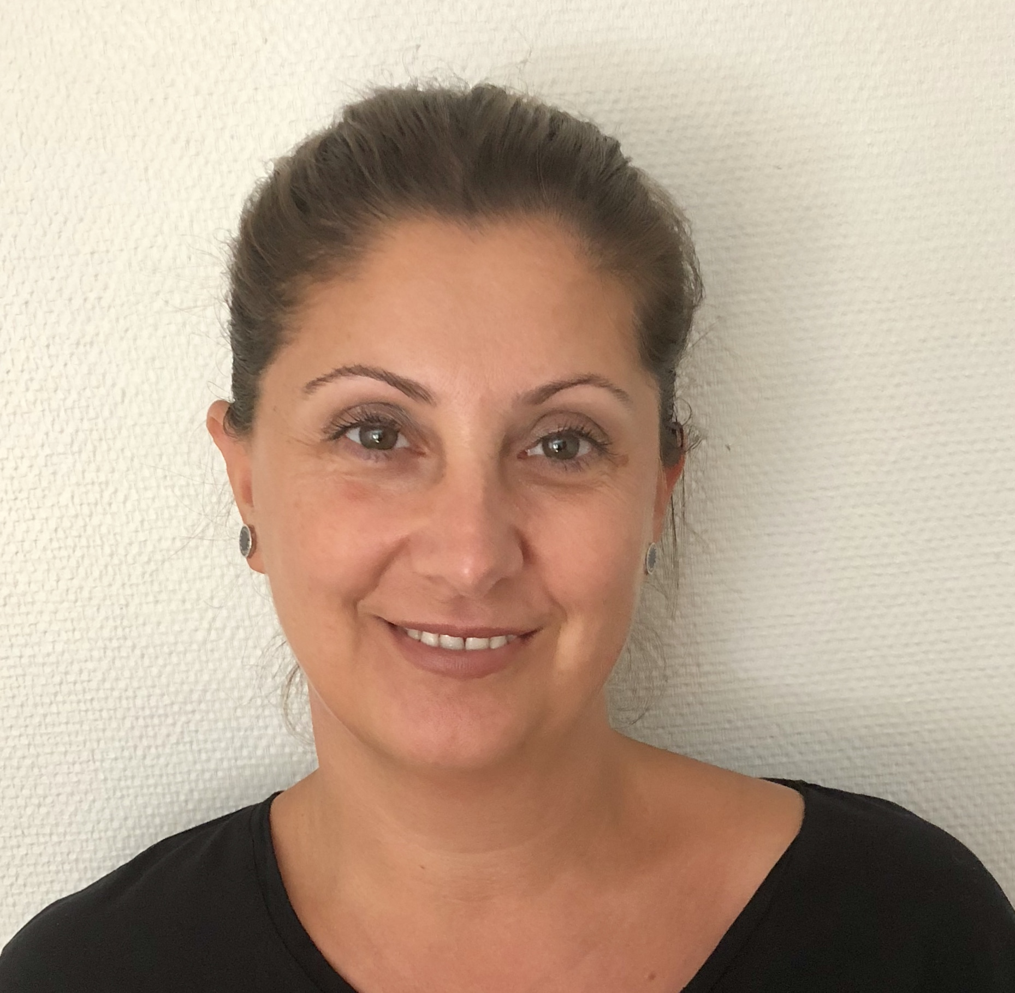
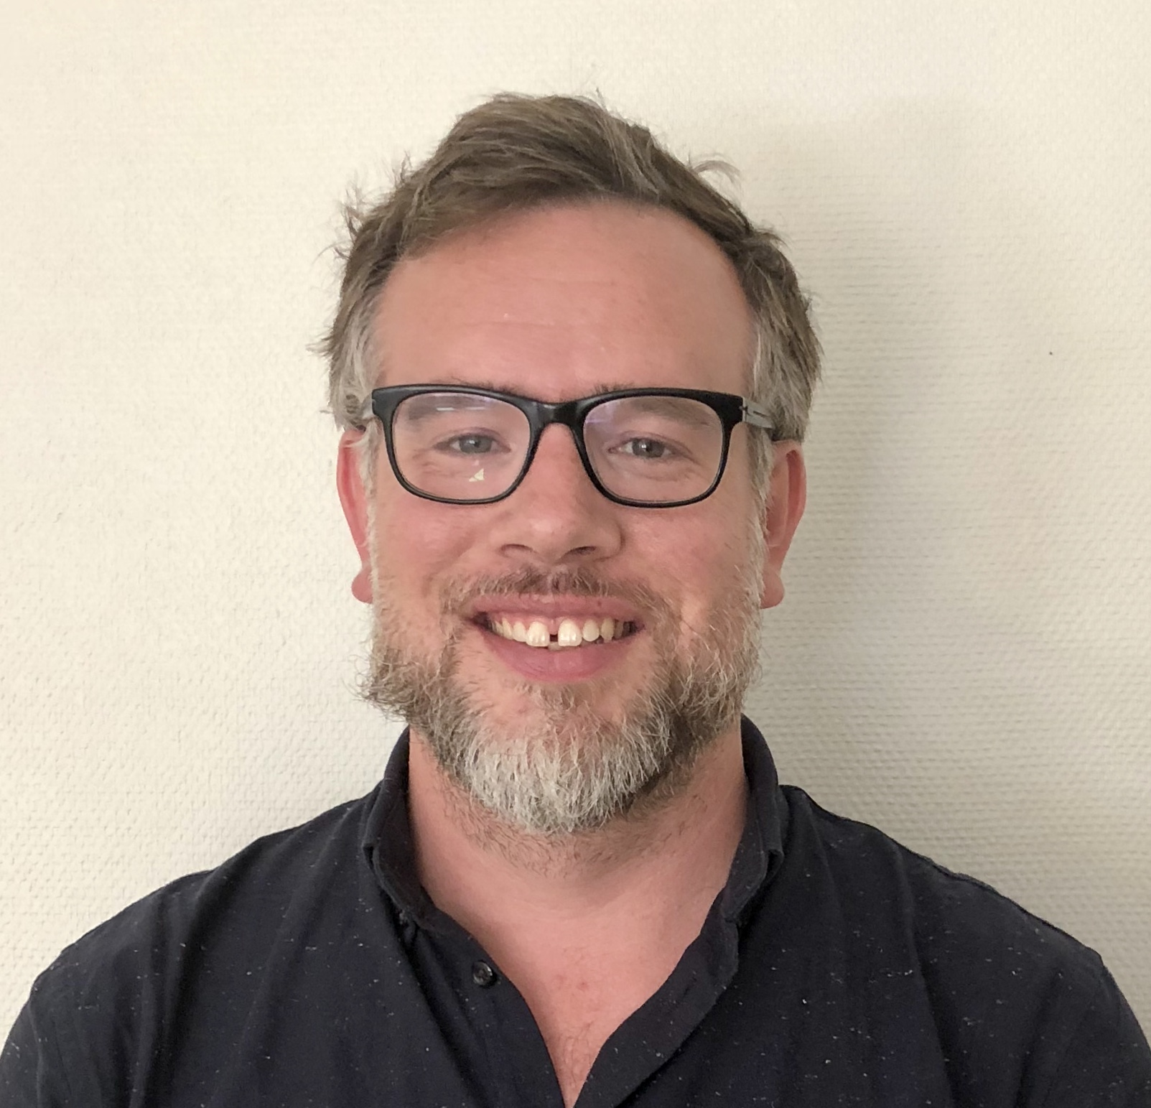
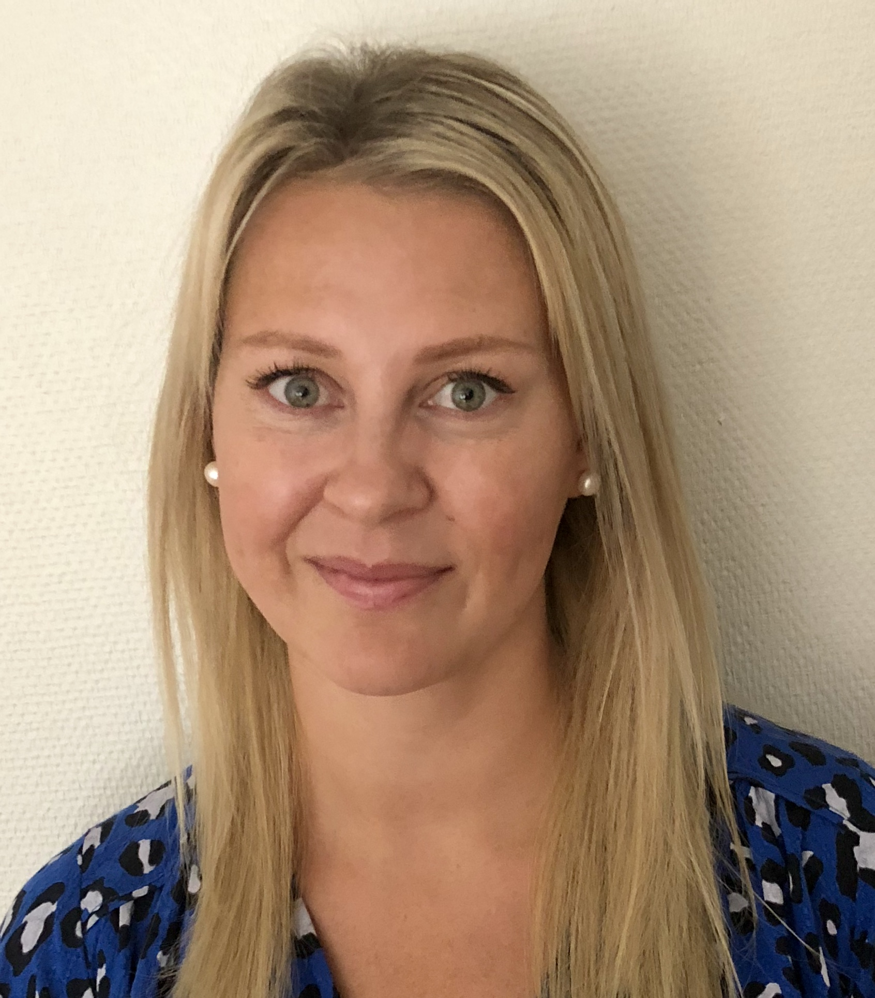
VI SOM JOBBAR PÅ BRYGGAN

FAMILJE-
BEHANDLARE
LÄRARE
Madeleine
Wenche
Maria

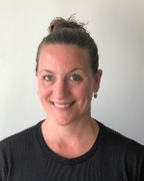
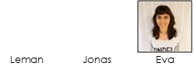
Leman
Jonas
Lina
VAD är Bryggan?
Bryggan är en plats där vi har både skola och familjebehandling.
Vi har anpassade lokaler där varje elev har sin egen plats i klassrummet och möjlighet att skärma av sig. Vi har även många övriga ytor på Bryggan som kan användas för skolarbete och samtal. Våra elever jobbar med uppgifter som vi hämtar in från elevens hemskola och har nära lärarstöd och tillgång till personal under hela skoldagen. Vi anpassar takten och nivån efter elevernas behov och gör upp planeringen tillsammans med elev, familj, hemskola, samt eventuella övriga kontakter som eleven har.

Alla elever på Bryggan har eller har haft lång frånvaro från skolan, som kan bero på flera orsaker. Vi vet att de allra flesta har en stor längtan till skolan och inte mår bra av sin frånvaro, men att det samtidigt kan vara svårt att göra en förändring. Därför har vi både lärare och behandlare på Bryggan som kan ge eleverna och familjerna stöd. Syftet med vår familjebehandling är att hjälpa både elev och föräldrar att orka göra den förändring som behövs för att eleven ska kunna få den undervisning som eleven har rätt till och önskar och må bra.

VEM träffar man på Bryggan?
Eleverna på Bryggan träffar både lärare och familjebehandlare efter det behov de har. Några i personalen kommer att ha extra ansvar för kontakten med elev och föräldrar, det blir därför naturligt att det är de man träffar oftast.

Tillsammans kommer vi fram till hur det blir bäst för dig
att komma vidare!

HUR gör man på Bryggan?
I början på Bryggan har elev och föräldrar kontakt med några av oss i personalen som de börjar att lära känna först. Då jobbar vi oftast mycket i hemmet och sedan kan vi variera hemmajobbet med träffar på Bryggan och andra platser, utifrån behov och vad som känns bra för eleven.
Efter några träffar gör vi en individuell plan för eleven som är anpassad för att eleven ska må bra och lyckas med de mål som vi tillsammans kommer fram till. Alla elever på Bryggan har en egen planering med olika tider och upplägg anpassade just för dem. Planeringen ska både kännas trygg för eleven och ge eleven möjlighet att få testa på nya saker och utvecklas. När eleven, föräldrarna och vi tror att det är dags så kommer eleven till Bryggans lokaler.

